导师年审操作说明
2020-08-19

登录系统入口
登录方式1（推荐）：
登录东南大学信息门户：http://my.seu.edu.cn,系统采用统一身份认证登录系统，用户名为一卡通号，忘记密码访问：
https://newids.seu.edu.cn/authserver/getBackPasswordMainPage.do进行找回密码操作。
登录成功后，在我的收藏中找到“导师年审”应用，点击进入即可。
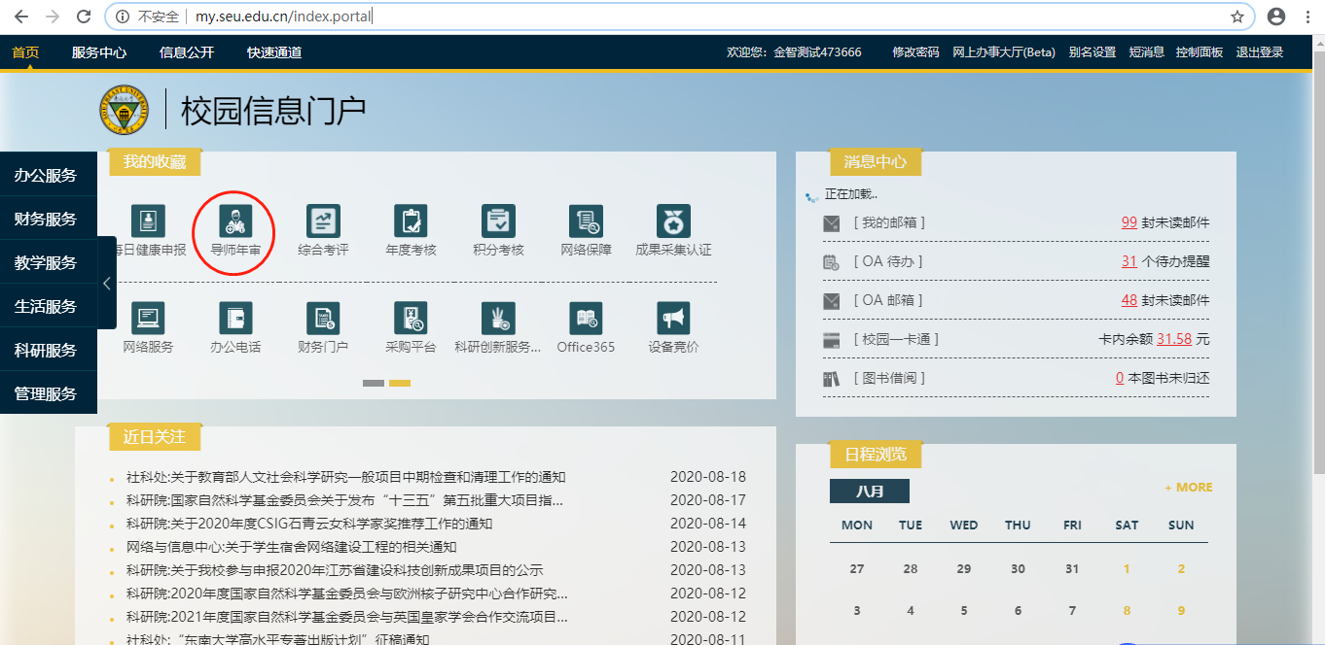
进入应用，点击“研究生导师组”即进入应用。
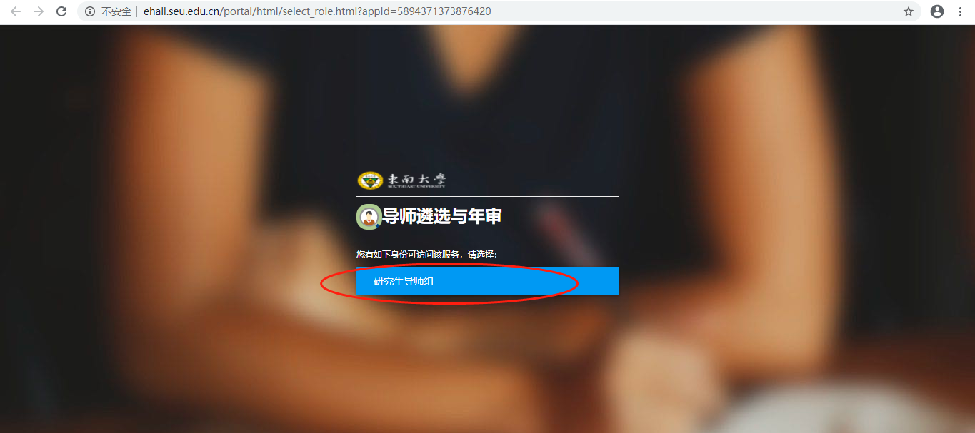
登录方式2：
登录东南大学综合服务大厅：http://ehall.seu.edu.cn/new/index.html，系统采用统一身份认证登陆，忘记密码参照“登录方式1”中说明。输入账号密码，点击“教师服务进入”。
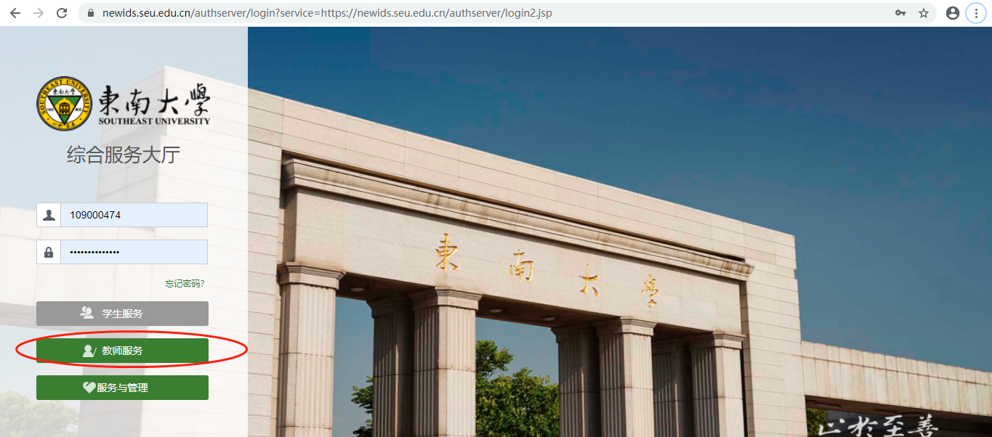
登录后，在“服务”中搜索“导师遴选与年审”应用，点击应用即可进入“导师年审”服务。

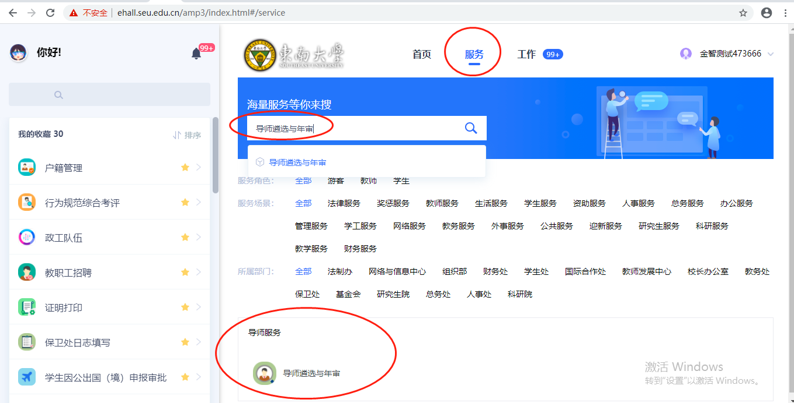
注：推荐使用360极速浏览器极速模式或谷歌浏览器。如存在界面无法加载或信息展现不及时的情况，请清除浏览器缓存后重新登录。

如何进行招生申请
1、数据查看
进入应用后可以查看个人相关数据，点击“详情”也可看到自己相关的招生、科研、论文等信息；
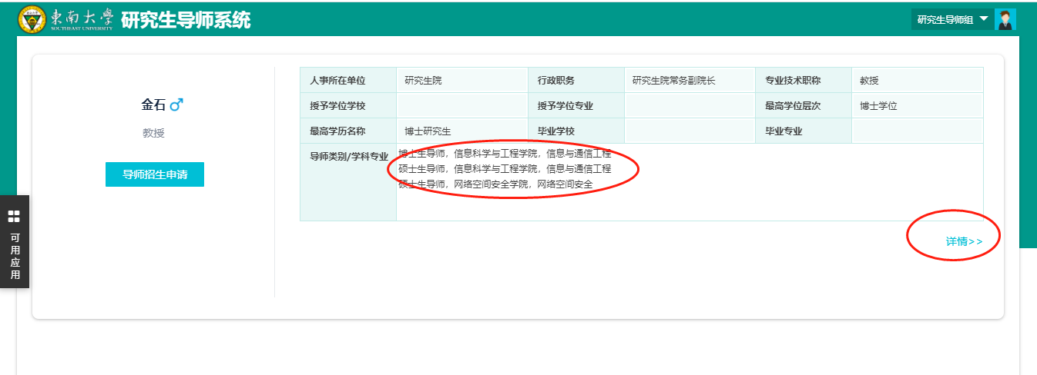
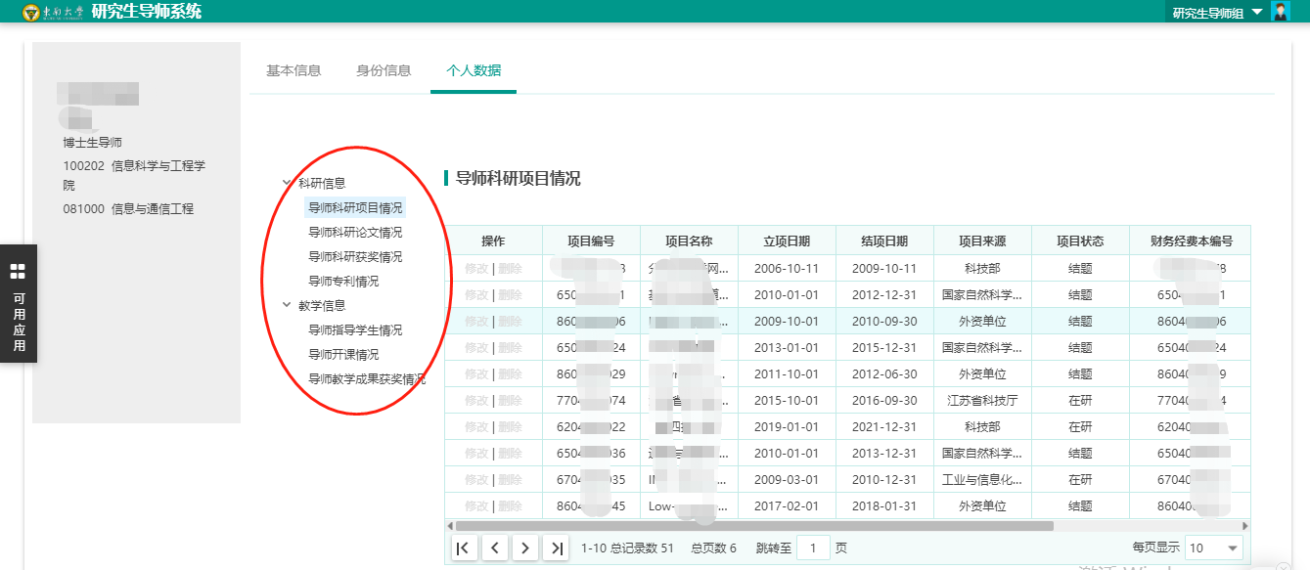
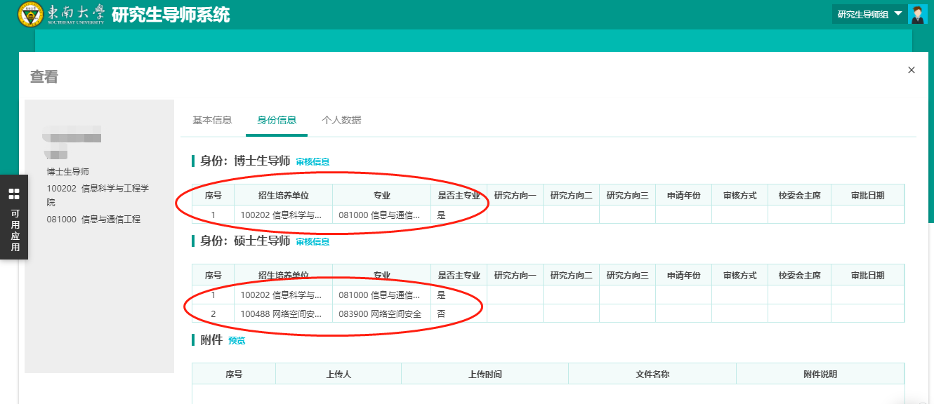
2、招生申请
点击“导师招生申请”，选择确认招生的专业，并提交申请。
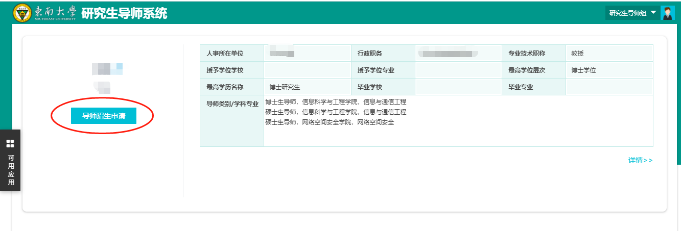
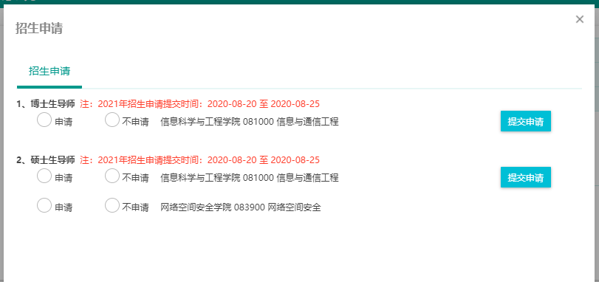
特别说明：如果确认招生点击“申请”，如果确认不招生点击“不申请”，并提交。如果提交错误，可向专业所在的招生学院秘书提出退回操作。提交申请后，可在招生申请界面查看审核结果。

问题反馈
如果系统使用过程中遇到问题，可以点击右下角的“意见反馈”按钮，系统会自动截取当前页面，可以把有疑问的地方圈起来，以便我们更好定位问题。系统问题也可直接致电：52090048咨询处理。
